专题五 生物的变异与进化
考点整合 变异与育种、生物进化

一、 单项选择题
1. (2018·镇江一模)下列与变异有关的叙述，正确的是( )
A. 基因A与其等位基因a含有的碱基数不一定相等
B. 受精过程中不同基因型的雌雄配子随机结合属于基因重组
C. 染色体倒位和易位不改变基因数量，对个体性状不会产生影响
D. 花药离体培养过程中，基因重组和染色体变异均有可能发生
2. (2018·金中、海安高中、南外四模)下列关于生物变异和进化的叙述，错误的是( )
A. 种群之间的生殖隔离必须经长时间的地理隔离才能实现
B. 人工繁育的大熊猫放归自然将改变保护区内大熊猫种群的基因频率
C. 在生物的变异过程中，非同源染色体之间交换部分片段，属于突变
D. 基因频率改变的快慢与其控制的性状与环境适应的程度有关
3. (2018·通泰扬徐淮宿二模)下列关于染色体组和染色体变异的叙述，错误的是( )
A. 不同物种的染色体组中可能含有相同的染色体
B. 同种生物的细胞处于有丝分裂后期时染色体组数最多
C. 减数分裂过程中的染色体结构变异可导致异常配子的产生
D. 细胞内染色体数目以染色体组形式成倍增加导致个体不育
4. (2018·通泰淮连扬徐宿三模)下列有关育种的叙述，错误的是( )
A. 高产青霉菌培育过程中，适当提高X射线剂量能提高基因突变的频率
B. 矮秆无芒(aadd)水稻培育过程中，需通过多代自交才能得到稳定遗传的新品种
C. 四倍体青蒿培育过程中，可利用低温处理野生型青蒿诱导染色体数目加倍
D. 转基因抗虫棉培育过程中，可用农杆菌转化法将抗虫基因导入棉花细胞
5. (2018·姜堰中学)普通水稻是二倍体，有的植株对除草剂敏感，有的植株对除草剂不敏感，为了快速培育抗某种除草剂的水稻，育种工作者综合应用了多种培育方法，过程如图，下列说法错误的是( )
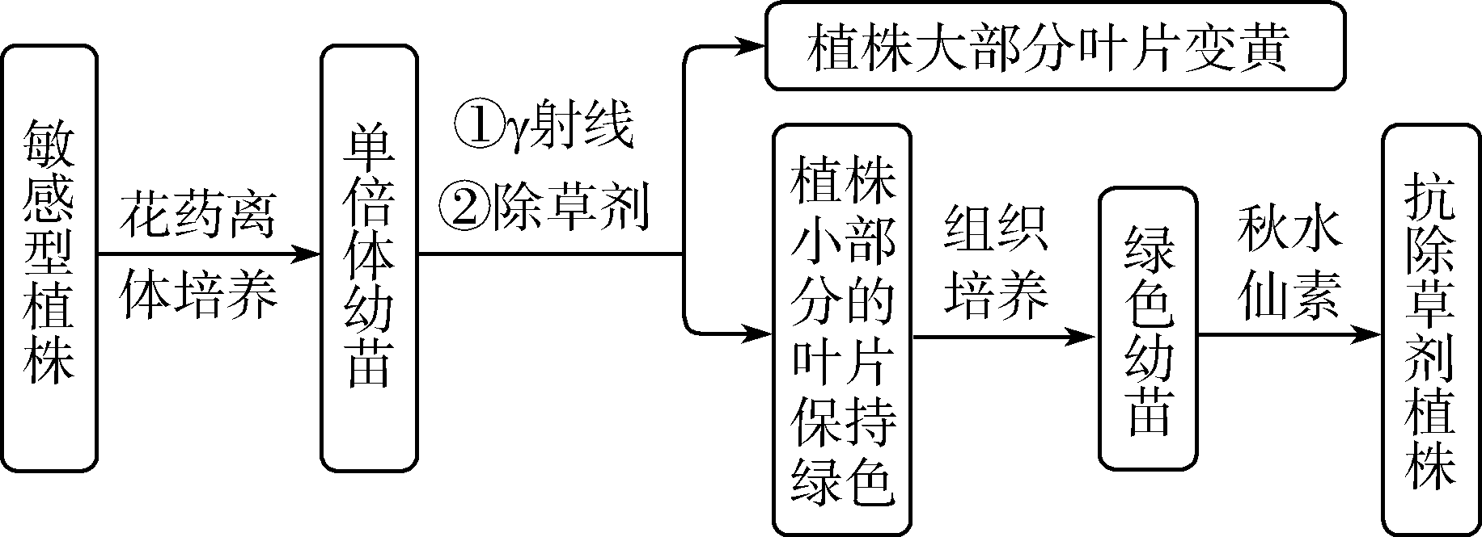
A. 花药离体培养的理论依据是细胞的全能性
B. 用秋水仙素处理绿色幼苗，可以获得纯合子
C. 用γ射线照射单倍体幼苗，诱发的基因突变是定向的
D. 用除草剂喷洒单倍体幼苗，保持绿色的部分具有抗该除草剂的能力
6. (2018·南京、盐城、连云港二模)研究人员将小鼠第8号染色体短臂上的一个DNA片段进行了敲除，结果发现培育出的小鼠血液中甘油三酯极高，具有动脉硬化的倾向，并可遗传给后代。下列有关叙述错误的是( )
A. 该小鼠相关生理指标的变化属于可遗传变异
B. DNA片段的敲除技术主要用于研究相关基因的结构
C. 控制甘油三酯合成的基因不一定位于第8号染色体上
D. 敲除第8号染色体上的其他DNA片段不一定影响小鼠的表现型
7. (2018·常州前黄中学)下图表示蒙古冰草和沙生冰草两个物种形成的机制。下列相关叙述正确的是( )
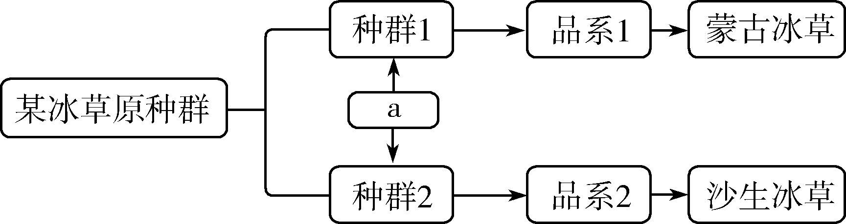
A. 种群1内部个体间形态和大小方面的差异体现的是物种多样性
B. 蒙古冰草和沙生冰草为两个物种的标志是二者之间存在生殖隔离
C. a是地理隔离，自然选择的直接对象是种群中不同的等位基因
D. 蒙古冰草和沙生冰草一直利用相同的生物和非生物资源
8. (2018·天津卷)芦笋是雌雄异株植物，雄株性染色体为XY，雌株为XX；其幼茎可食用，雄株产量高。以下为两种培育雄株的技术路线。有关叙述错误的是( )
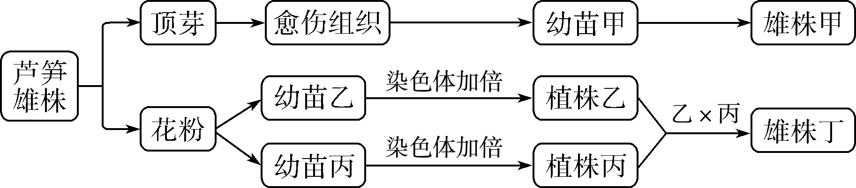
A. 形成愈伤组织可通过添加植物生长调节剂进行诱导
B. 幼苗乙和丙的形成均经过脱分化和再分化过程
C. 雄株丁的亲本的性染色体组成分别为XY、XX
D. 与雄株甲不同，雄株丁培育过程中发生了基因重组
9. (2018·苏州实验中学)如图所示的是施用某种杀虫剂以后，昆虫种群所发生的改变。下列相关叙述错误的是( )
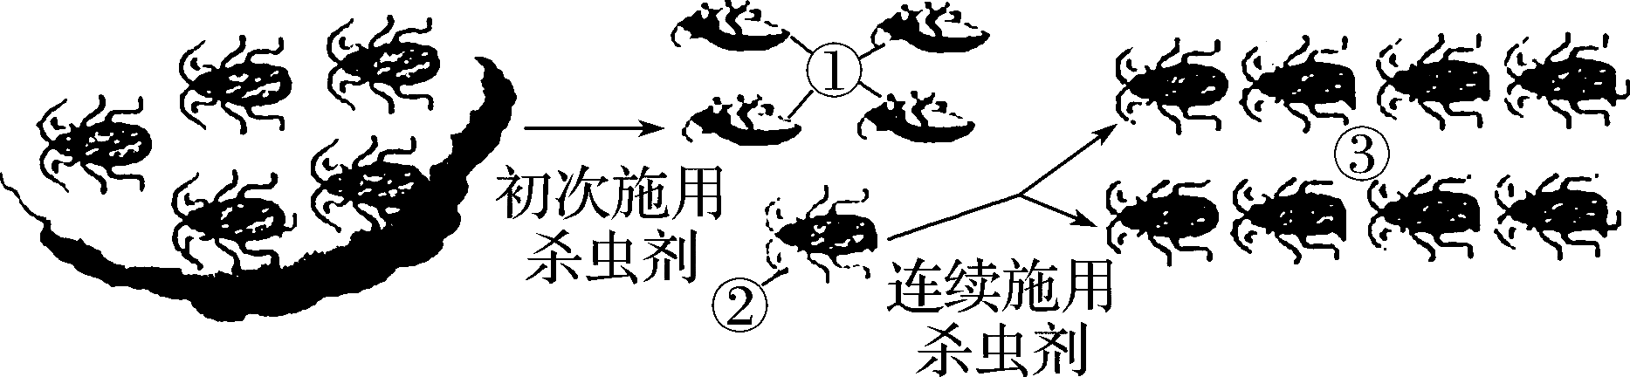
A. ①类个体被淘汰的原因并不是该杀虫剂未能诱发其产生抗性基因
B. 抗性基因的根本来源是可遗传变异，②③类个体的抗性基因一定来源于遗传
C. 若连续使用该杀虫剂，抗该杀虫剂的基因频率会越来越趋近1
D. 杀虫剂直接选择的对象是昆虫的抗药性或不抗药性的表现型
10. (2018·通泰扬徐淮宿三模)100万年前，刚果河将黑猩猩和倭黑猩猩的共同祖先隔离成两个种群，在刚果河北岸的种群要与大猩猩争夺食物，南岸的种群生活安逸轻松。经过长期的自然选择，北岸种群进化为头骨较大、犬齿较长的黑猩猩，南岸种群进化为头骨较小、犬齿较短的倭黑猩猩。黑猩猩与倭黑猩猩不能交配产生后代，相关叙述错误的是( )
A. 黑猩猩较大的头骨、较长的犬齿有利于在竞争中获得食物
B. 黑猩猩与倭黑猩猩的种群基因库不同，两者间存在生殖隔离
C. 与大猩猩争夺食物的过程诱发黑猩猩基因突变，产生有利性状
D. 此实例中地理隔离是黑猩猩与倭黑猩猩形成的必要条件
二、多项选择题
11. (2018·南京、盐城一模)下列有关生物变异和育种的叙述，正确的是( )
A. 基因突变一定导致生物性状发生改变
B. 单倍体育种可明显缩短育种的年限
C. 植物体细胞杂交可克服远缘杂交不亲和的障碍
D. 同源染色体的非姐妹染色单体交叉互换可导致基因重组
12. (2018·通泰扬徐淮宿二模)真核生物体内的基因突变和基因重组都( )
A. 在有丝分裂过程中发生
B. 导致生物性状的改变
C. 可作为遗传育种的原理
D. 能为生物进化提供原材料
13. (2018·苏锡常镇三模)在一个群体足够大并且相对稳定的植物种群中，利用基因型为Aa的植株分别进行连续自交、随机交配、连续自交并逐代淘汰隐性个体、随机交配并逐代淘汰隐性个体，根据各代Aa基因型频率绘制曲线如图。下列有关叙述正确的是( )
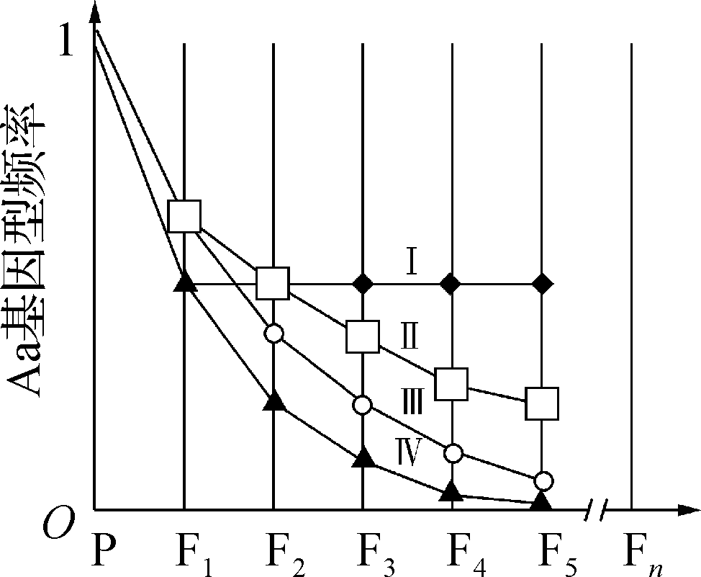
A. 曲线Ⅰ表示的类型是连续自交
B. 曲线Ⅱ的F₁中Aa基因型频率是2/3
C. 曲线Ⅲ的F₂中Aa基因型频率是2/5
D. 曲线Ⅳ的F₂中Aa基因型频率是1/4
三、 非选择题
14. (2018·盐城三模)科学家研究发现，棉花每个染色体组含13条染色体，二倍体棉种染色体组分为A、B、C、D、E、F、G 7类，异源四倍棉种由两个非同源二倍体棉种相遇，经天然杂交成异源二倍体，后在自然条件下，杂种染色体组加倍成双二倍体(即异源四倍体)。三交种异源四倍体是由三类染色体组组成的异源四倍体，拓宽了棉属遗传资源，为选育棉花新品种提供了新途径，培育过程如下图所示。请据图回答问题：
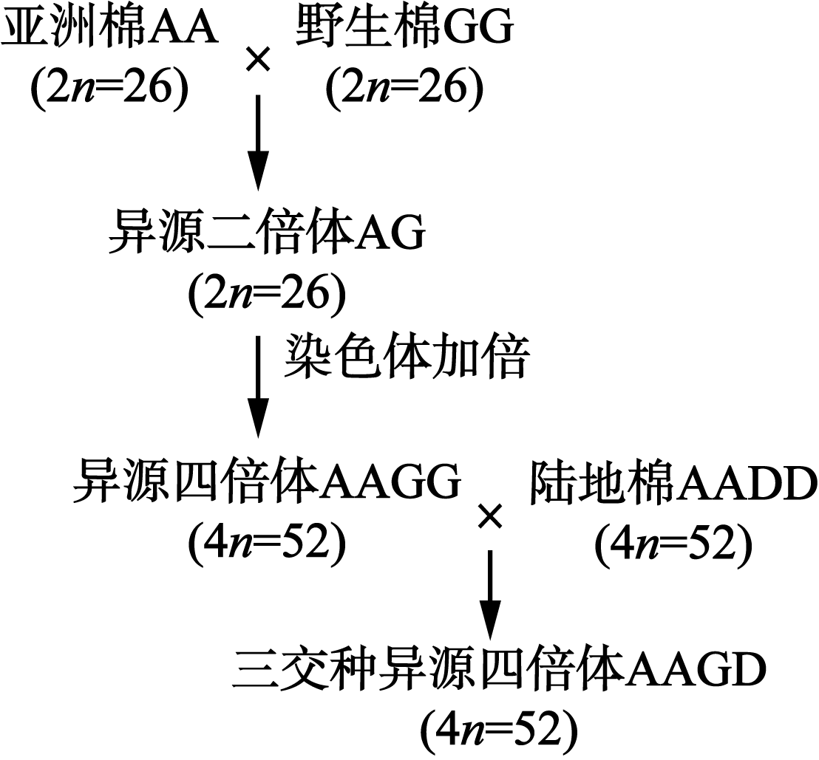
(1) 亚洲棉AA和野生棉GG进行人工杂交，需要在母本开花前先去除雄蕊，授粉后需要________。人工诱导异源二倍体AG染色体加倍时，需要在____________期用特定的药物处理。
(2) 亚洲棉植株体细胞含有的染色体数目是________条。若要用异源四倍体AAGG来培育AAGD，________(选填“可以”或“不可以”)通过诱变育种，使其发生基因突变而获得。
(3) 一般情况下，三交种异源四倍体AAGD在育性上是________的，在其减数分裂过程中，可形成________个四分体。
(4) 若需要大量繁殖三交种异源四倍体AAGD的植株，可以通过________________技术。若AAGD偶然也能产生可育的花粉，与野生棉二倍体杂交后出现染色体数目为42的后代，其原因是________(填下列字母)。
a. 减数分裂形成配子过程中，染色体数目发生异常
b. 减数分裂形成配子过程中，发生了基因重组
c. 减数分裂形成配子过程中，发生了基因突变
d. 细胞在有丝分裂过程中发生了基因突变
e. 细胞在有丝分裂过程中，出现了部分染色体增加等现象
15. (2018·苏锡常镇三模)果蝇的性别决定是XY型。异常情况如下：XXX通常死亡，XXY发育成可育雌性，XO发育成不育雄性，YO死亡。果蝇野生型雄性灰体(以下简称“灰雄”)基因型为X＋Y，突变型雌性黄体(以下简称“黄雌”)基因型为X^{y}X^{y}。请回答下列问题：
(1) 研究发现，并联X染色体(减数分裂时该同源染色体不能分离)的黄雌和并联XY染色体的灰雄，基因型分别为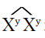和 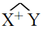，并做了两组相关实验。
第一组：将并联X染色体黄雌与野生型灰雄(X＋Y)杂交产生F₁，F₁中雌性体色为________，雄性体色为________。F₁中灰体的育性是__________。
第二组：将并联XY染色体的灰雄与并联X染色体的黄雌杂交产生F₁，F₁中雌性体色为________，雄性体色为__________。F₁中灰体的育性是_____________。
(2) 果蝇Ⅳ号染色体携带信息量很少，单体或三体(与二倍体比较，某对同源染色体减少或增加一条)均可存活并可育，Ⅳ号染色体均缺失的个体死亡。下图为三体不同模式的减数分裂，若单体和三体杂交，模式一子代得到正常二倍体的概率是______________。模式二中，子代得到正常二倍体的概率是________________。现选用Ⅳ号染色体为单体的红眼雌蝇X^{R}X^{r}与Ⅳ号染色体为单体的红眼雄蝇X^{R}Y杂交，F₁中Ⅳ号染色体为单体的白眼雄蝇所占比值为____________。

